论文阅读笔记：

Deep Depth Completion of a Single RGB-D Image

**内容**：主要是为了完成RGB-D图的深度通道（大概就是个关于深度图的补全的目的）

训练了一个深度网络，它将RGB图像作为输入，并预测密集的表面法线和遮挡边界。然后将这些预测与RGB-D相机提供的原始深度观察相结合，以求解所有像素的深度，包括原始观察中缺失的那些像素。

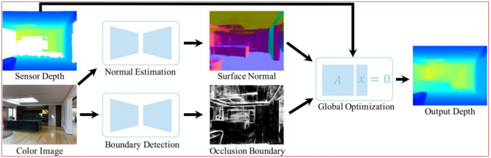

训练网络仅预测原始观察到的深度图像的孔内的像素的法线。将观察到的像素定义为具有来自原始传感器和渲染网格的深度数据的像素，并且将未观察到的像素定义为具有来自渲染网格但不是原始传感器的深度的像素。对于任何给定的像素集（观察的，未观察的或两者），通过在反向传播期间掩蔽其他像素上的梯度来训练仅对那些像素具有损耗的模型。可以训练网络单独从颜色预测表面法线，并且在从法线求解深度时将观察到的深度仅用作正则化。

**理解**：在这篇论文中，第一它提供了创建与已完成的深度图像配对的RGB-D图像的数据集。

这个数据集的优点在于它有着很好的分辨率，它重建了原始深度图许多缺失的像素。

1. 它主要提出一个想法，通过专注于预测表面法线和遮挡边界来估计深度的深度神经网络结构，其次它通过对大规模表面重建渲染数据的监督训练来学习完成深度图像。

在理论上不可能指通过表面法线和遮挡边界来求深度（存在其中图像的不同部分之间的深度关系不能仅从法线推断，从相机的角度看遮挡边界（轮廓），使其深度相对于图像的其余部分不确定）在实际中图像区域不太可能被遮挡边界包围并且根本不包含原始深度观察。关于这个网络构架主要采用还是Proceedings of the IEEE Conference on Computer Vision and Pattern Recognition里的网络架构带有跳层的完全卷积网络进行正态估计，通过结合VGG-16网络中的多尺度特征图来进行正态估计和轮廓边界检测。（再看）

作者对比了对于仅对 pixels inside holes of raw的像素（翻译是原始观察到的深度图像的孔内的像素，这里的孔是什么）做预测和训练 only on holes vs.all pixels（是仅针对所有像素训练孔）实验的结论是使用所有像素训练更好以及使用渲染法线比使用原始法线要好；

网络从颜色而不是深度更好地预测法线，所以作者训练网络单独从颜色预测表面法线，并且在从法线求解深度时将观察到的深度仅用作正则化。

第三关于优化：用了四项的平方误差的加权和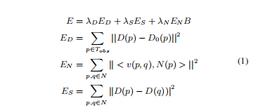

**实验与结果**：

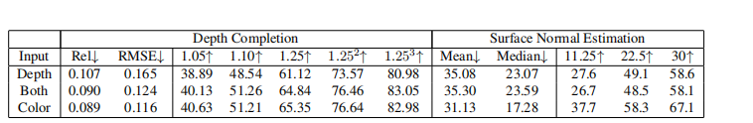

表主要不同输入对于深层网络的影响，对于深度和表面发现对比深度，颜色，和两者都用的模型，只用颜色可以得到两者相似的性能。

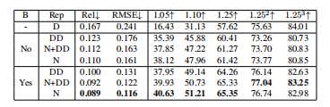

表主要对比直接估算深度和用表面法线和遮挡边界来求解深度的对比，DD表示深度导数，N表示表面法线， 第二种可以提供最佳性能。Y/N表示有无边界预测。结果边界预测将结果提高了19％

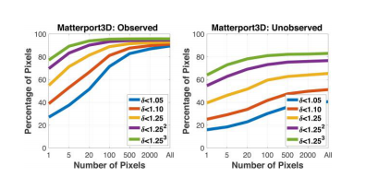

作者随机屏蔽不同数量的像素来降低深度图像，然后通过优化器通过法线和边界求解深度，从结果看，即便是少量稀疏像素，实验也是理想的

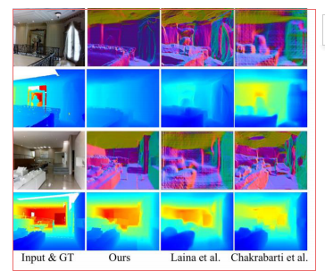

与其他深度估计算法的比较，本文的方法还可以产生大的几何形状。

**问题**：

我自己理解问题一个是关于颜色，颜色的显示跟深度的关系问题，不怎么理解为什么颜色可以对深度有这么大助力

关于他的网络架构需要再了解